***11 Adımda Ders Bilgi Sistemine Giriş***

**Not:** Aşağıdaki işlemeleri lütfen **Eğitim Öğretim Bilgi Sistemi** web sayfasının sağ üst köşesinde bulunan Türkçe ve İngilizce Linklerini tıklayarak ayrı ayrı yapınız. ***Bilgilerin*** ***İngilizce girilmesi zorunludur.***

**Adım 1:** Atatürk Üniversitesi web sitesi ana sayfasının sağ üst köşesinde bulunan [*Bologna Süreci*](http://194.27.49.224/bologna/)linkine tıklayınız.

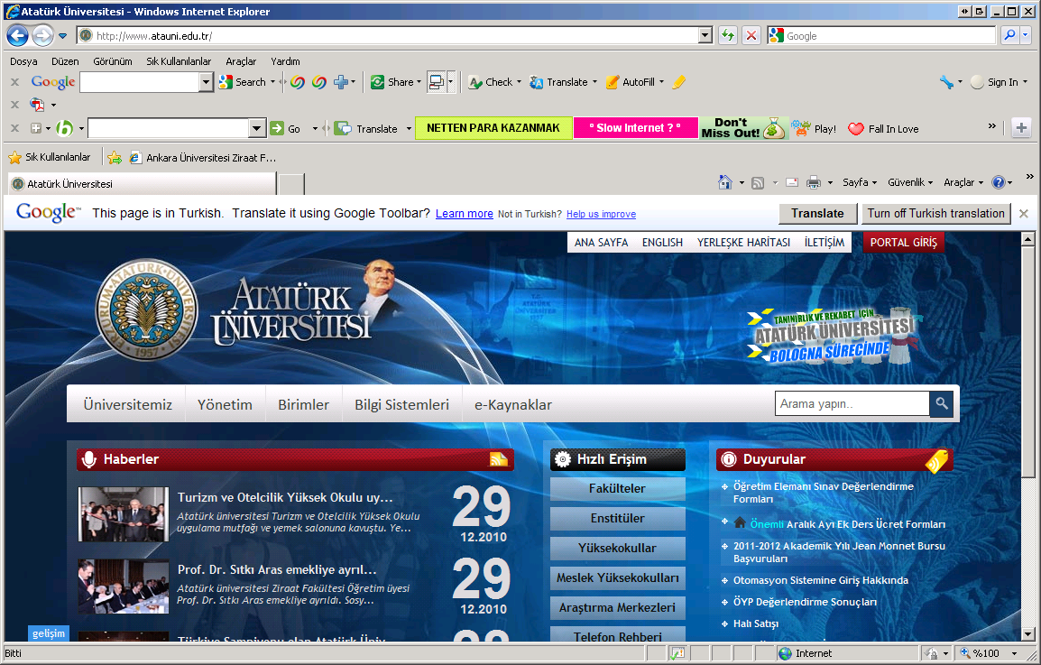

**Adım 2:** Gelen pencereden [*Eğitim Öğretim Bilgi Sistemi*](http://eobs.atauni.edu.tr/PresentationLayer/root/site/site_navigator.aspx) linkine tıklatınız.

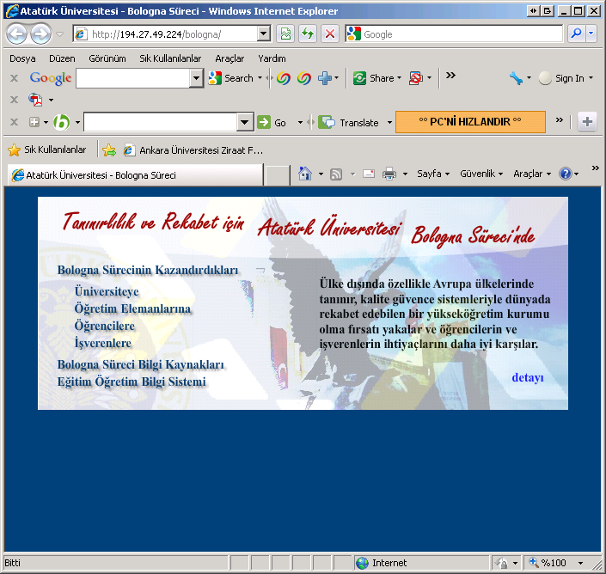

**Adım 3:** Sağ alt köşede bulunan kullanıcı adı ve şifrenizi giriniz. Kullanıcı adınız Atatürk Üniversitesinden almış olduğunuz atauni.edu.tr uzantılı e-mail adresinizin @ işaretinden önceki kısmıdır (Örneğin e-mail adresi [keskin.1@atauni.edu.tr](mailto:keskin.1@atauni.edu.tr) ise kullanıcı adınız **keskin.1**, şifreniz ise bu e-mail hesabına girerken kullandığınız şifre olacaktır).

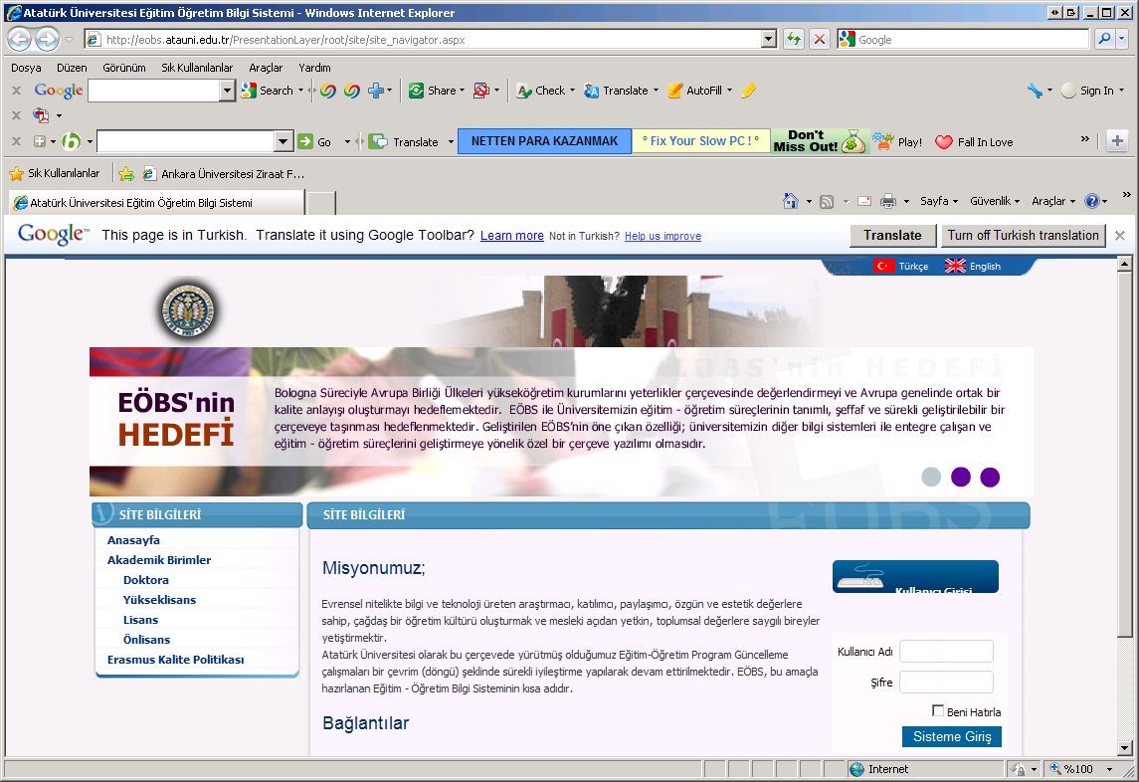

**Adım 4:** Ders Tanımlama – **SİTE BİLGİLERİ** menüsünden ***Lisans*** linkini tıklayınız. Sağ tarafta Fakülte isimlerini göreceksiniz. Fakültenizi ve bölümünüzü seçiniz.

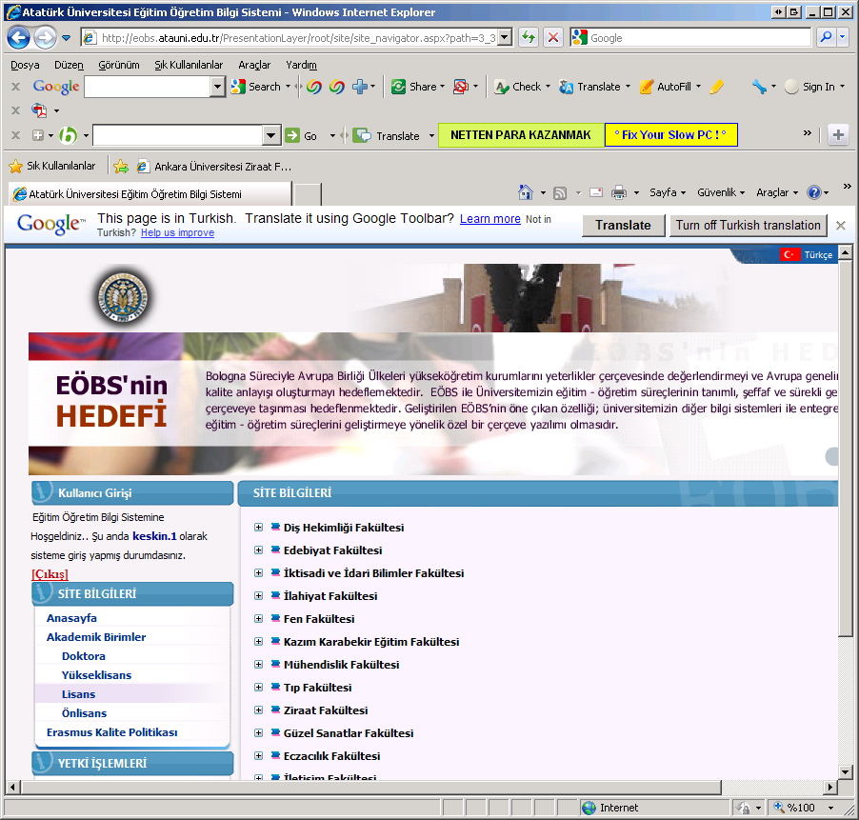

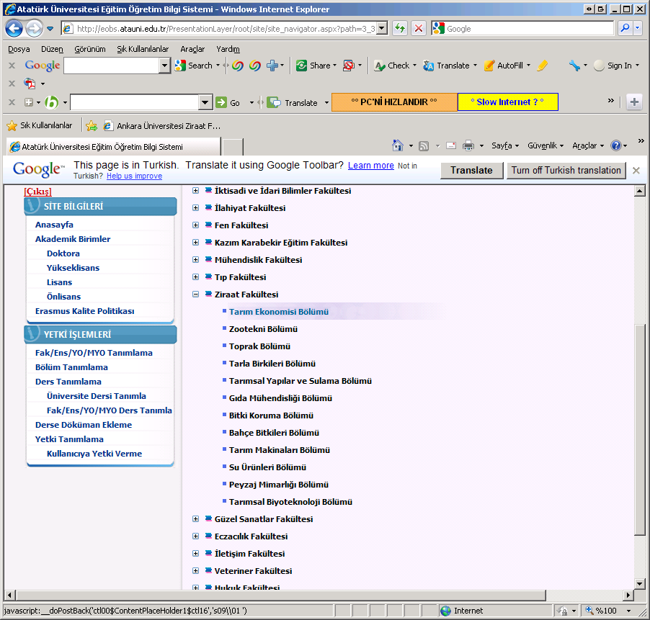

**Adım:5** Bölüm seçtiğinizde sol tarafta menülerde **PROGRAM BİLGİLERİ** menüsü görünecektir. *Buradan* ***Ders Planı AKTS Kredileri*** seçeneğini tıklayınız. Bu sayfada değişik renklerde gösterilen **Üniversite Dersi Aktar**- **Fakülte Dersi Aktar**- **Bölüm Dersi Tanımla** ve **Excel Çıktı** butonları bulunmaktadır. Buradan ***Bölüm Dersi Tanımla*** linkini tıklayınız. (Dersiniz aşağıdaki pencerede görüldüğü gibi Bölüm Koordinatörü tarafından tanımlanmış ise direkt olarak dersinizin üzerini tıklayınız). Aşağıdaki pencerede örnek olarak tanımlanan ders **Genel Ekonomi**dir. Bu dersle ilgili düzenleme yapmak için üzerine tıklamak gerekir.

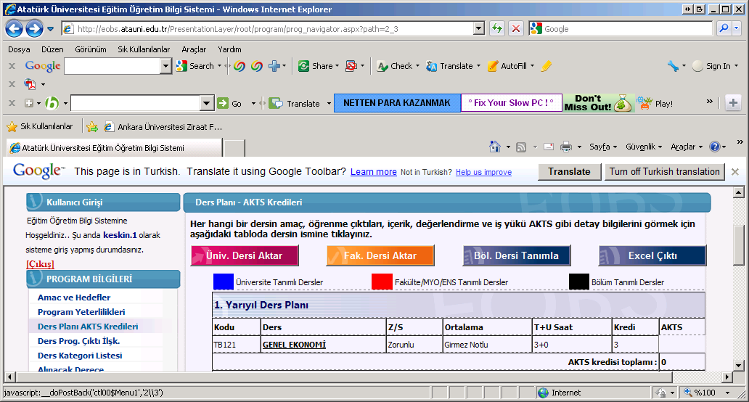

**Adım 6:** ***Bölüm Dersi Tanımla*** linkini tıkladığınızda gelen pencerede dersinize ilişkin bilgileri giriniz ve kaydet tuşunu tıklayınız. Daha sonra ***Ders Planı AKTS Kredileri*** linkine tekrar basınız. Girmiş olduğunuz derse ilişkin linki göreceksiniz. (Aşağıda örnek ders olarak Ekonometriye Giriş dersine ilişkin bilgiler girilmiştir).

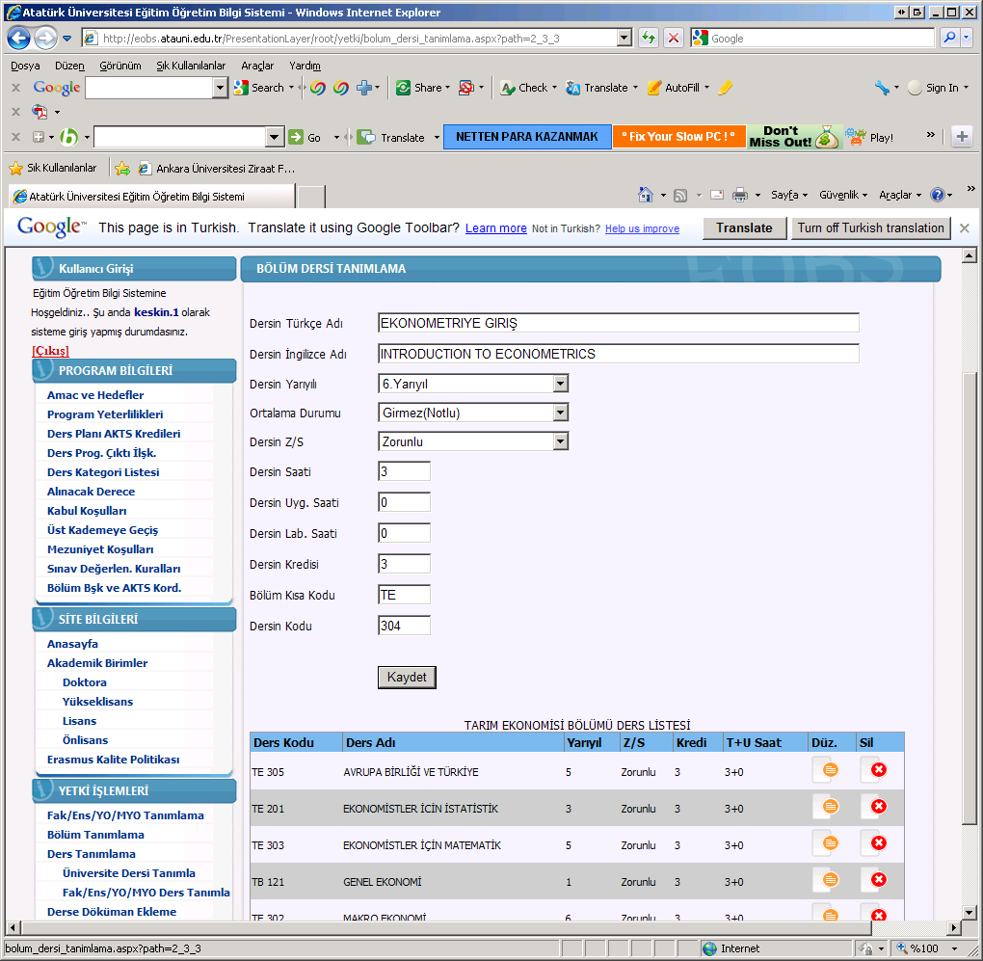

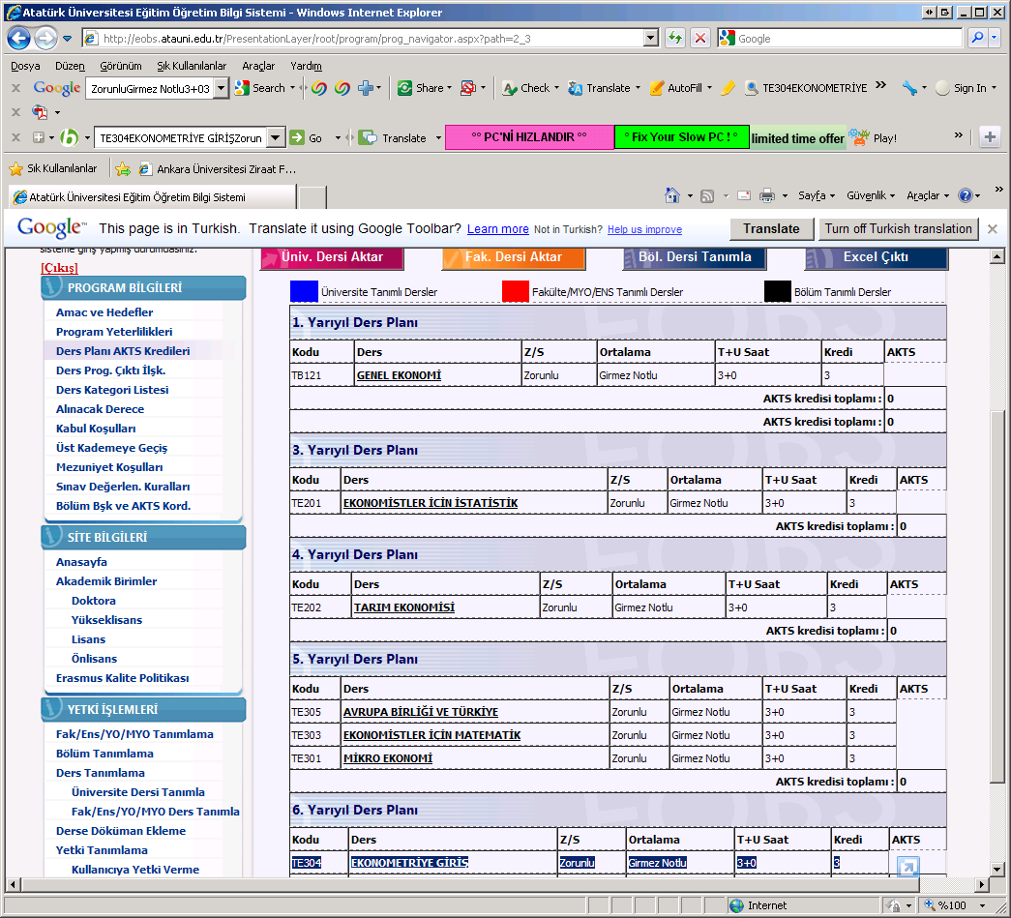

**Adım 7:** Şimdi dersimizi tanımlama işlemini tamamlamış bulunuyoruz. Dersimize ilişkin detaylı bilgileri girmek için ***Ders Planı AKTS Kredileri*** linkine tıkladığımızda açılan pencerede dersimizi görebiliriz. Yedinci adım olarak ***tanımladığımız dersin*** üzerine tıklayalım. Karşımıza çıkan pencerenin hemen solunda **DERS BİLGİLERİ** menüsü görülecektir.

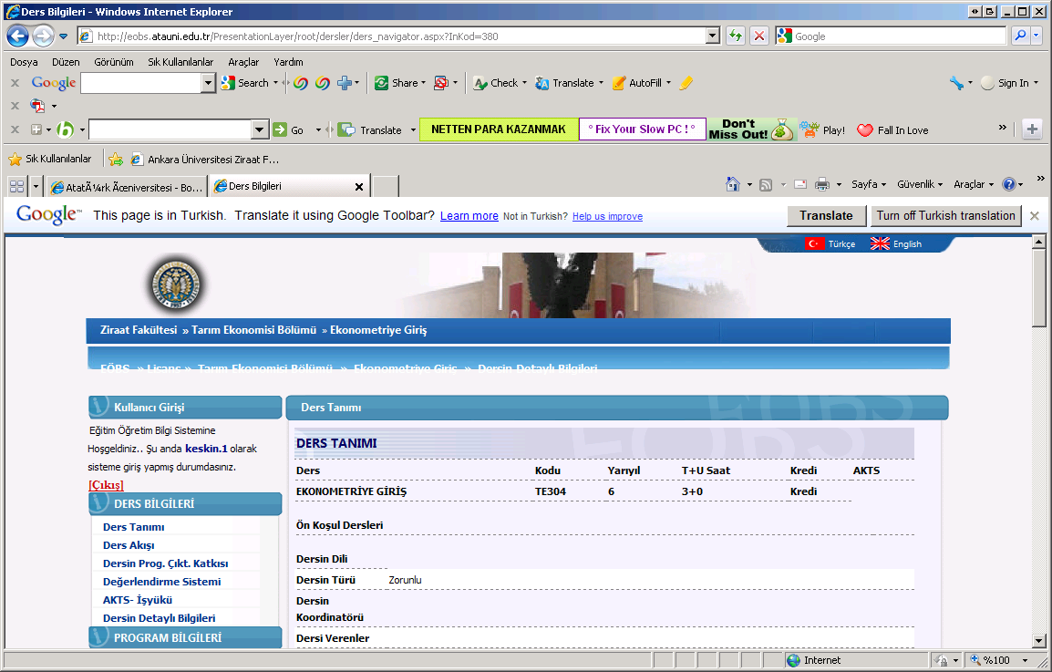

**Adım 8:** Bu pencereden sırasıyla ***Ders Tanımı***, ***Ders Akışı***, ***Dersin Program Çıktılarına Katkısı***, ***Değerlendirme Sistemi***, ve ***AKTS-İş Yükü*** Linklerini tek tek tıklayacağız. Her bir link için karşımıza çıkan pencerenin sağ üst köşesinde beliren ***Düzenle*** linkini tıklayarak gerekli bilgileri girebiliriz.

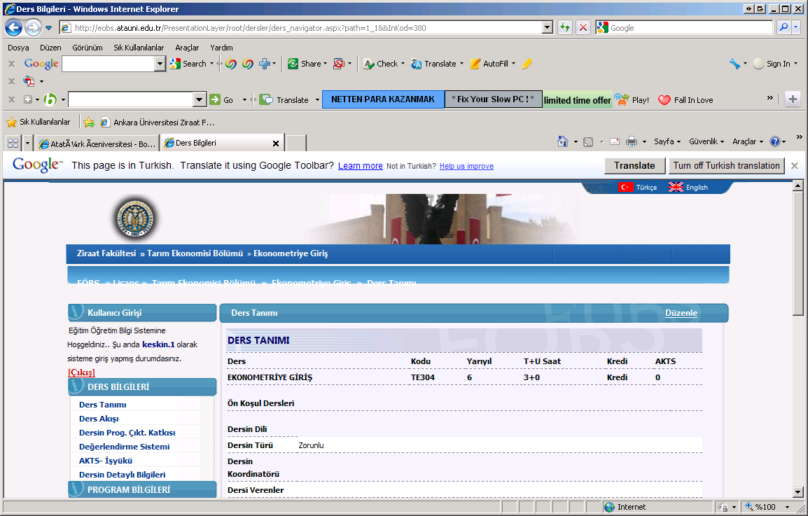

**Adım 9:** Örnek olarak ***Ders Tanımı*** linkini tıklayalım. Daha sonra karşımıza çıkan pencerenin sağ üst köşesinde bulunan ***Düzenle*** linkini tıklayalım ve istene bilgileri girdikten sonra sağ üst köşede bulunan ***Kaydet*** tuşuna basılmalıdır.

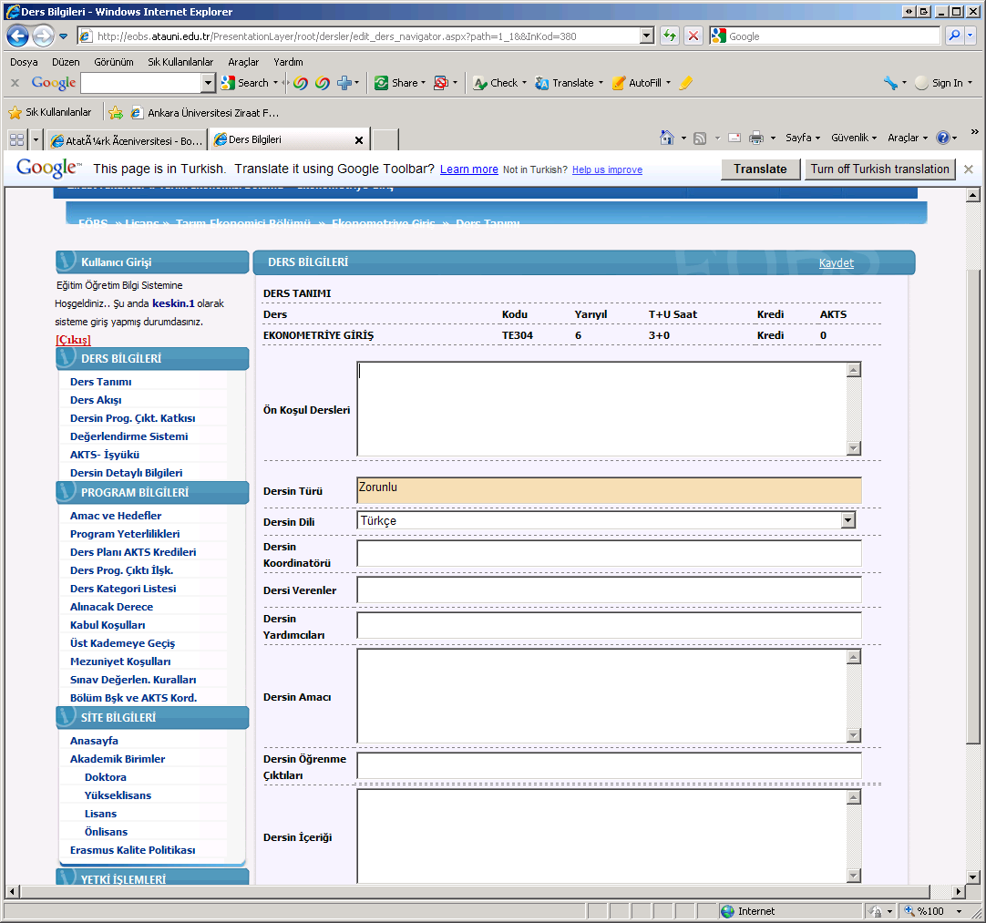

**Adım 10:** Adım 9 da gerçekleştirilen uygulamaların aynısını ***Ders Akışı***, ***Dersin Program Çıktılarına Katkısı***, ***Değerlendirme Sistemi***, ve ***AKTS-İş Yükü*** linkleri için de yaparak yine ***Kaydet*** tuşuna basılmalıdır.

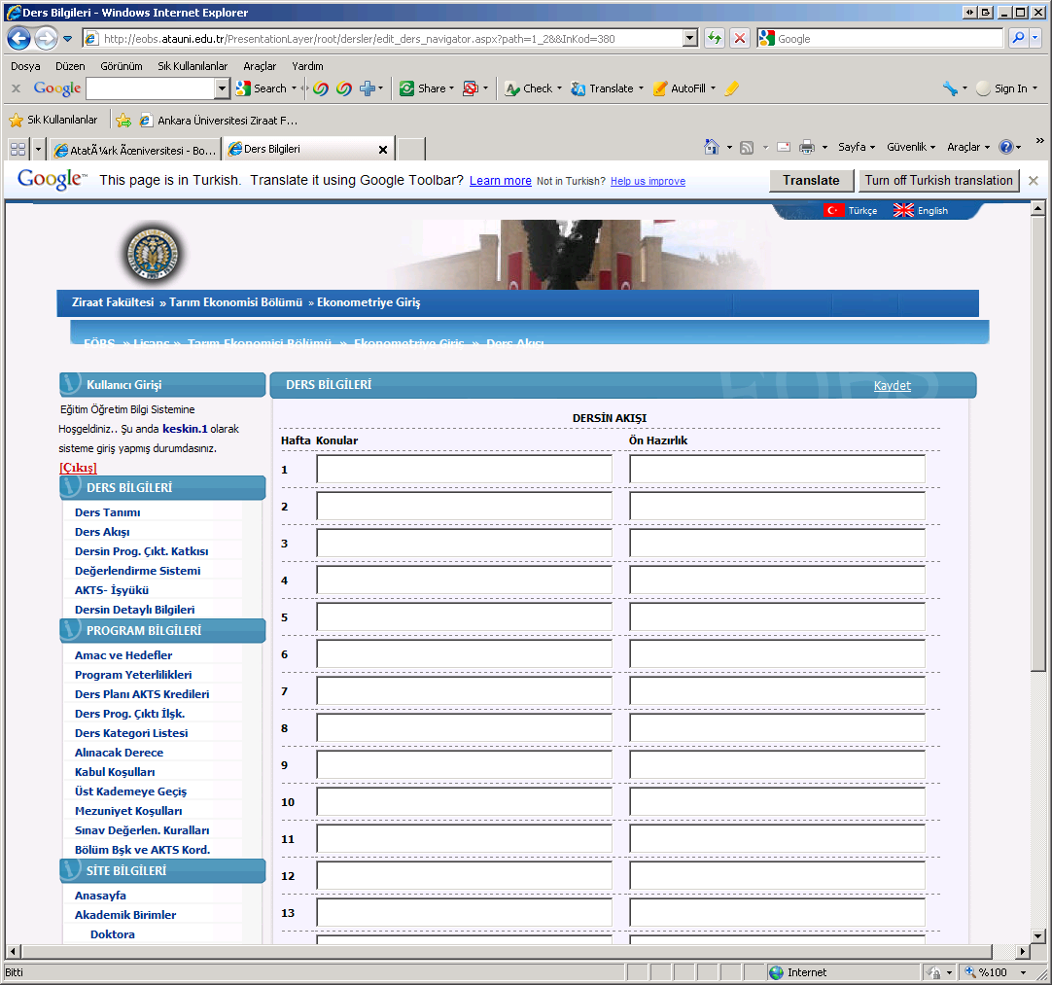

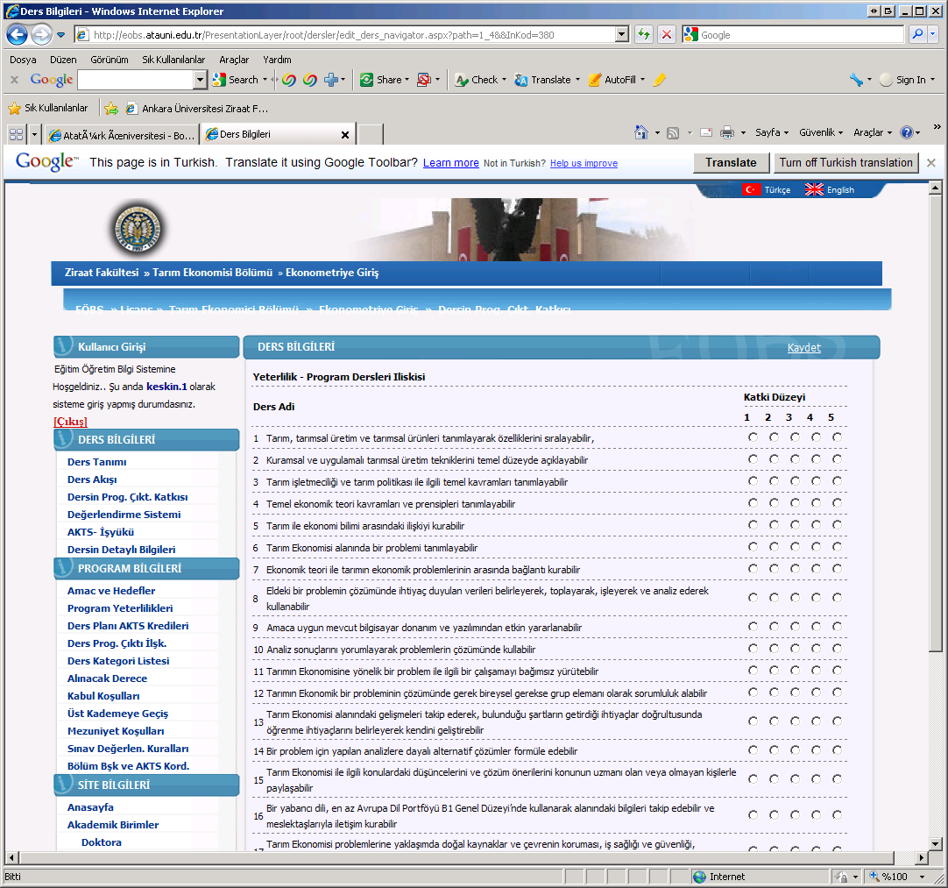

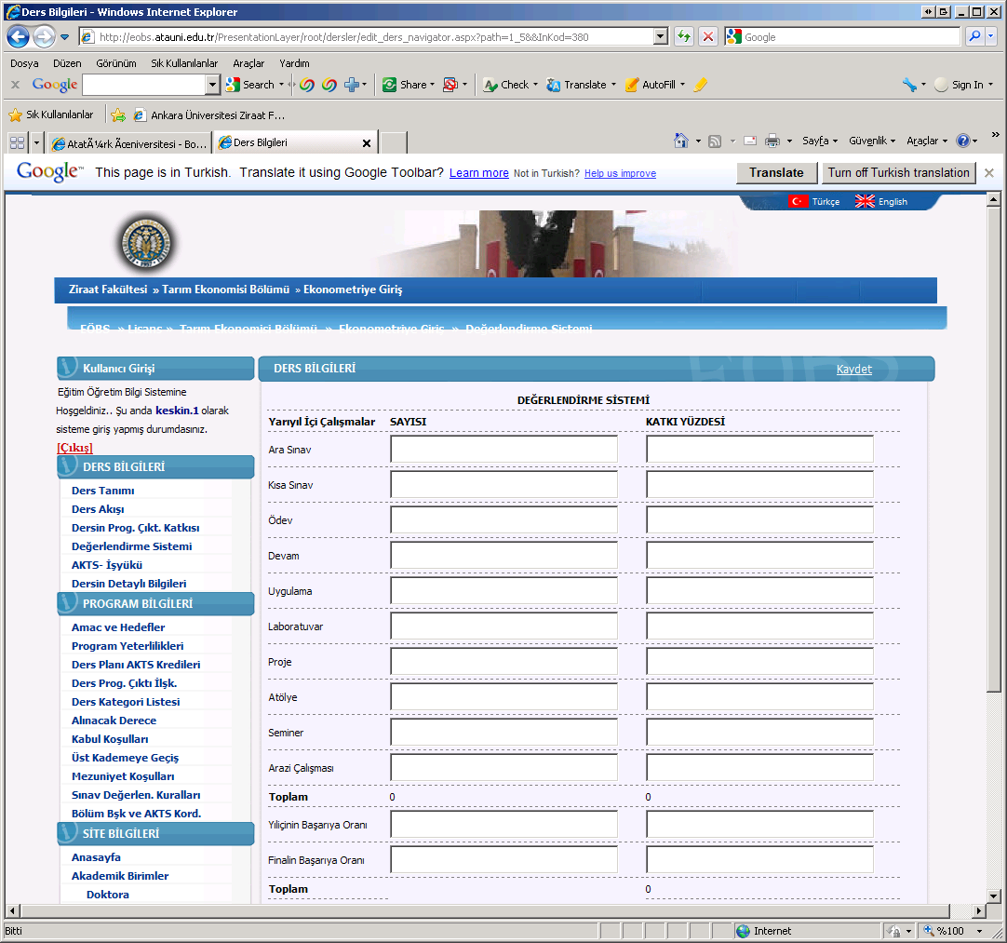

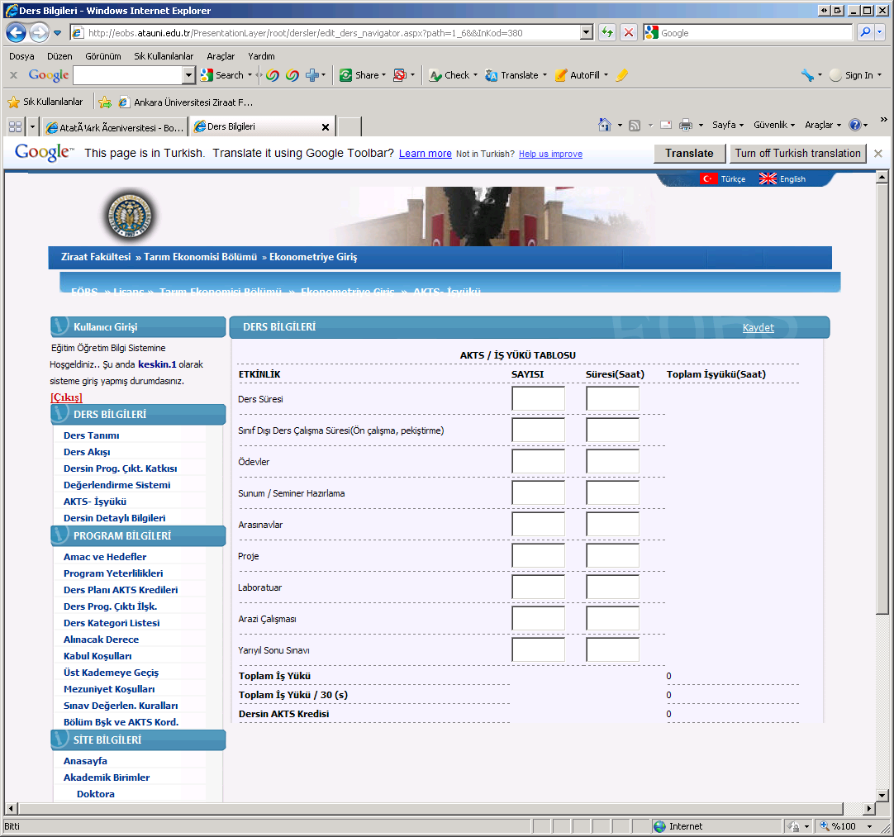

**Adım 11:** ***T e b r i k l e r . . .***  Dersinizi ders bilgi paketine başarıyla girmiş bulunuyorsunuz. **DERS BİLGİLERİ** menüsünden ***Dersin Detaylı Bilgileri*** linkine tıkladığınızda bilgilerini girdiğiniz derse ilişkin tüm bilgileri görebilirsiniz.

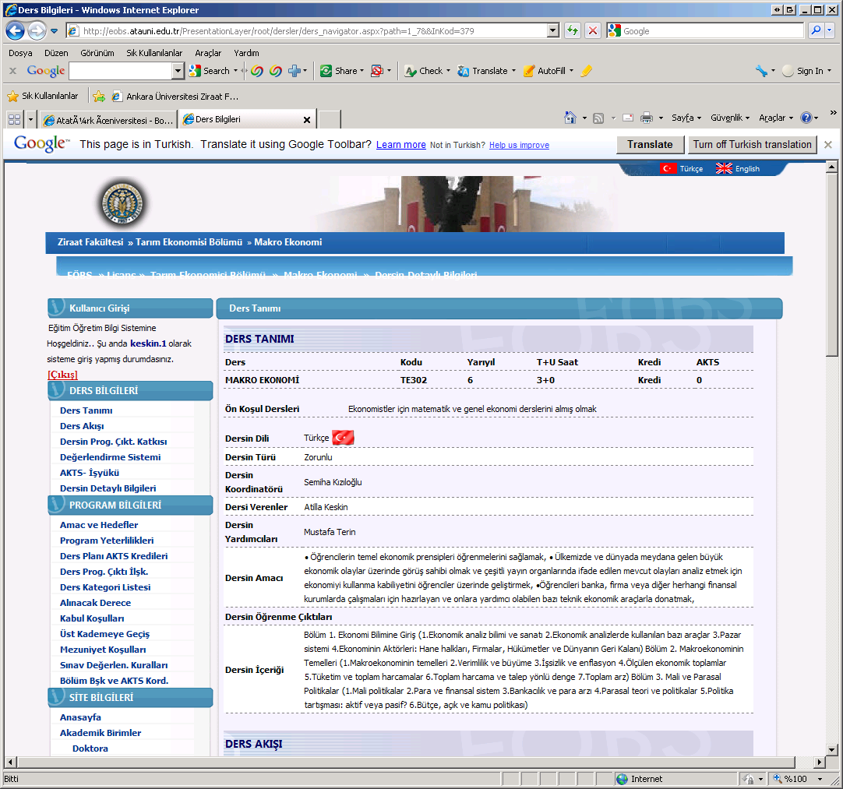

***Ders Bilgi paketine ayırmış olduğunuz zamandan dolayı teşekkür ederiz.***

***Ziraat Fakültesi BEK Üyeleri***